Приложение

к постановлению Администрации городского округа Мытищи

от 09.11.2023 № 5833

СХЕМА

расположения объектов, подлежащих сносу (демонтажу) и границ земельного участка с кадастровым номером 50:12:0070223:3542 по адресу: Московская область, городской округ Мытищи, п. Мебельной Фабрики

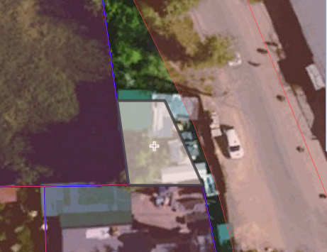

50:12:0070223:3542

- ограждение, подлежащее демонтажу

- строения, подлежащий сносу

- часть объекта, расположенного в границах земельного участка